重庆邮电大学研究生外出学习（实习）安全协议

为规范日校研究生的教育管理工作，进一步保障研究生外出学习（实习）的培养质量和人身、财产安全，结合我院的实际情况，特制定本协议。
- 外出学习（实习）学生必须具备的基本条件
  - 外出学习（实习）学生必须是具有完全民事行为能力的二、三年级研究生；
  - 外出学习（实习）确系根据培养任务的需要；
  - 自觉遵守学校关于研究生外出学习（实习）的有关规章制度；
  - 按规定办理相关手续；
- 相关责任
  - 外出学习（实习）学生应按要求参加学校安排的一切活动；
  - 遵纪守法，遵守社会公德，遵守《高等学校学生行为准则》，严禁赌博、吸毒、观看传阅黄色书刊及黄色音像制品、从事传销等违反活动；
  - 不得男女生同租一间房，禁止非婚同居；
  - 注意防火防盗，防意外事故发生；
  - 学生外出学习（实习）期间发生的一切因外出造成的事故由本人及相关责任人负责；
  - 因故变更学习（实习）单位或地点，应重新办理申请手续；
  - 凡外出学习（实习）者，均按治安属地管辖原则，自觉接受当地派出所的管理；
  - 本协议有效期为：自签订之日起至学生申请返回学校，并按规定办完手续之日止；
  - 本协议一式两份，学生本人、学生所在二级学院各一份；
10、本协议一经双方签订，立即生效。

二级学院 外出学习（实习）研究生
盖章
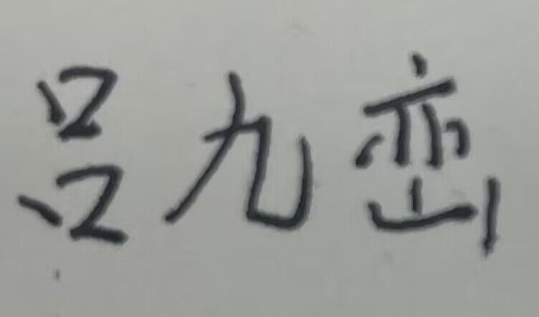
签字： 签字：
年 月 日 2024 年 5 月 17 日

